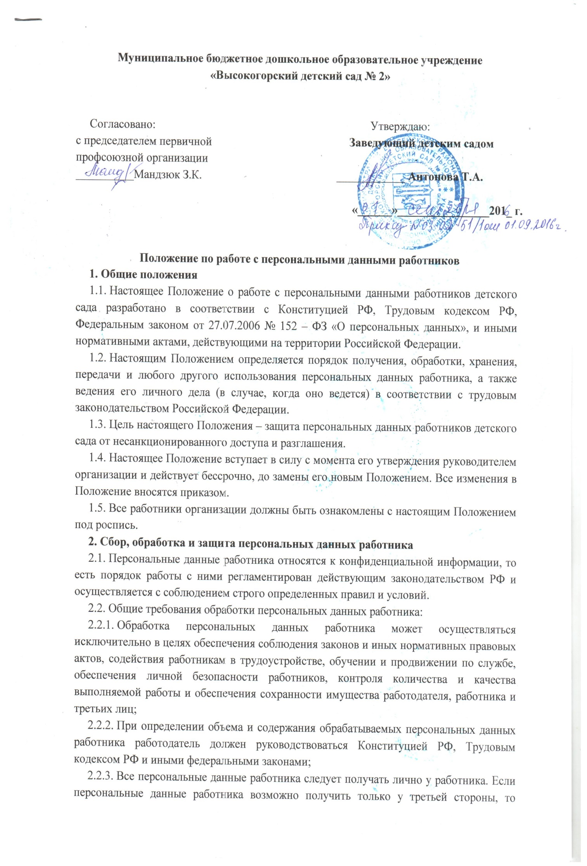
работник должен быть уведомлен об этом заранее и от него должно быть получено письменное согласие. Работодатель должен сообщить работнику о целях, предполагаемых источниках и способах получения персональных данных, характере подлежащих получению персональных данных и последствиях отказа работника дать письменное согласие на их получение;
2.2.4. Работодатель не имеет права получать и обрабатывать персональные данные работника о его политических, религиозных и иных убеждениях и частной жизни. В случаях, непосредственно связанных с вопросами трудовых отношений, в соответствии со статьей 24 Конституции РФ работодатель вправе получать и обрабатывать данные о частной жизни работника только с его письменного согласия;
2.2.5. Работодатель не имеет права получать и обрабатывать персональные данные работника о его членстве в общественных объединениях или его профсоюзной деятельности, за исключением случаев, предусмотренных федеральным законом;
2.2.6. При принятии решений, затрагивающих интересы работника, работодатель не имеет права основываться на персональных данных работника, полученных электронно или в результате их автоматизированной обработки.
2.3. Информация, содержащая персональные данные работников, используется организацией, в частности, в целях выполнения требований:
- трудового законодательства иных актов, содержащих нормы трудового права, при приеме на работу, при предоставлении гарантий и компенсаций и др.;
- налогового законодательства, в частности, в связи с исчислением и уплатой налога на доходы физических лиц, а также единого социального налога;
- пенсионного законодательства при формировании и предоставлении персонифицированных данных о каждом получателе доходов, учитываемых при начислении страховых взносов на обязательное пенсионное страхование;
- заполнение первичной учетной документации в соответствии с постановлением Госкомстата РФ от 5 января 2004 г. №1 «Об утверждении унифицированных форм первичной учетной документации по учету кадров и его оплате».
2.4. Лица, получающие персональные данные работника, обязаны соблюдать режим секретности (конфиденциальности). Данное положение не распространяется на обмен персональными данными работников в порядке, установленном федеральными законами.
2.5. Защита персональных данных работника от неправомерного их использования или утраты должна быть обеспечена работодателем за счет его средств в порядке, установленном Трудовым кодексом РФ, иными федеральными законами.
2.6. Работники и их представители должны быть ознакомлены под расписку с документами организации, устанавливающими порядок обработки персональных данных работников, а также осведомлены об их правах и обязанностях в этой области.
2.7. Работники не должны отказываться от своих прав на сохранение и защиту тайны. Если в трудовом договоре будет содержаться норма об отказе работника от данного права, то в этой части трудовой договор будет считаться недействительным.
2.8. Работодатели, работники и их представители должны совместно вырабатывать меры защиты персональных данных работников.
3. Личное дело работника
3.1. При поступлении на работу работник предоставляет персональные данные о себе в документированной форме. А именно:
- паспорт или иной документ, удостоверяющий личность;
- трудовую книжку, за исключением случаев, когда трудовой договор заключается впервые или работник поступает на работу на условиях совместительства;
- страховое свидетельство государственного пенсионного страхования;
- документы воинского учета - для военнообязанных и лиц, подлежащих призыву на военную службу;
- документ об образовании, о квалификации или наличии специальных знаний при поступлении на работу, требующую специальных знаний или специальной подготовки;
- справку о наличии (отсутствии) судимости и (или) факта уголовного преследования либо о прекращении уголовного преследования по реабилитирующим основаниям, выданную в порядке и по форме, которые устанавливаются федеральным органом исполнительной власти, осуществляющим функции по выработке и реализации государственной политики и нормативно-правовому регулированию в сфере внутренних дел, - при поступлении на работу, связанную с деятельностью, к осуществлению которой в соответствии с настоящим Кодексом, иным федеральным законом не допускаются лица, имеющие или имевшие судимость, подвергающиеся или подвергавшиеся уголовному преследованию;
- в отдельных случаях с учетом специфики работы действующим законодательством РФ может предусматриваться необходимость предъявления при заключении трудового договора дополнительных документов.
3.2. При заключении трудового договора и в ходе трудовой деятельности может возникнуть необходимость в предоставлении работником документов:
- о возрасте детей;
- о беременности женщины;
- об инвалидности;
- о донорстве;
- о составе семьи;
- о доходе с предыдущего места работы;
- о необходимости ухода за больным членом семьи;
- прочие
3.3. После того, как будет принято решение о приеме работника на работу, а также впоследствии в процессе трудовой деятельности к документам, содержащим персональные данные работника, также будут относиться:
а) трудовой договор;
б) приказы по личному составу;
в) приказы о поощрениях и взысканиях;
г) листки нетрудоспособности;
д) карточка унифицированной формы Т-2;
е) журналы учета приказов по отпускам, личному составу, командировках, поощрениях и взысканиях;
ж) другие документы.
3.4. После издания приказа о приеме на работу формируется личное дело работников.
3.5. Личное дело ведется на протяжении всей трудовой деятельности работников. Изменения, вносимые в личное дело, должны быть подтверждены соответствующими документами.
4. Хранение персональных данных работника
4.1. Сведения о работниках организации хранятся на бумажных носителях в Администрации. Для этого используются специально оборудованные шкафы и сейфы, которые запираются и опечатываются. Сведения о работниках располагаются в алфавитном порядке. Ключ от шкафов и сейфов, в которых хранятся сведения о работниках организации, находится у специалиста по персоналу, а при его отсутствии - у бухгалтера Администрации.
4.2. Бумажные носители персональных данных:
- трудовая книжка;
- журнал учета трудовых книжек;
- журнал учета командировок;
- листки нетрудоспособности;
- материалы по учету рабочего времени;
- личная карточка Т-2;
- приказы по личному составу;
- входящая и исходящая корреспонденция военкомата, страховой компании, службы судебных приставов;
- личные дела.
4.3. При наборе специалистов документы, находящиеся в работе, могут находиться на рабочих столах или в специальных папках только в течение рабочего дня. По окончанию рабочего дня данные документы должны убираться в запирающиеся шкафы.
4.4. Сведения о работниках организации могут также храниться на электронных носителях, доступ к которым ограничен паролем.
4.5. Работодатель обеспечивает ограничение доступа к персональным данным работников лицам, не уполномоченным законом либо работодателем для получения соответствующих сведений.
4.6. Доступ к персональным данным работников без специального разрешения имеют работники, занимающие в организации следующие должности:
- руководители организации;
- работники бухгалтерии;
- работники кадровой службы;
- иные сотрудники, имеющие допуск к персональным данным работников детского сада.
4.7. При получении сведений, составляющих персональные данные работника, указанные лица должны иметь право получать только те персональные данные работника, которые необходимы для выполнения конкретных функций, заданий.
5. Передача персональных данных работника
5.1. При передаче персональных данных работника работодатель должен соблюдать следующие требования:
5.1.1. Не сообщать персональные данные работника третьей стороне без письменного согласия работника, за исключением случаев, когда это необходимо в целях предупреждения угрозы жизни и здоровью работника, а также в случаях, установленных федеральным законом (например, несчастный случай на производстве обязывает работодателя при необходимости доставить пострадавшего в учреждение здравоохранения, немедленно проинформировать родственников пострадавшего, а также направить сообщение в органы и организации, определенные Трудовым кодексом РФ (ст. 228 ТК РФ), иными федеральными законами; о случаях острого отравления работодатель сообщает в соответствующий орган санитарно-эпидемиологического надзора).
5.1.2. Не сообщать персональные данные работника в коммерческих целях без его письменного согласия;
5.1.3. Предупредить лиц, получающих персональные данные работника, о том, что эти данные могут быть использованы лишь в целях, для которых они сообщены, и требовать от этих лиц подтверждения того, что это правило соблюдено;
5.1.4. Осуществлять передачу персональных данных работника в пределах одного работодателя в соответствии с настоящим Положением;
5.1.5. Разрешать доступ к персональным данным работников только специально уполномоченным лицам, при этом указанные лица должны иметь право получать только те персональные данные работника, которые необходимы для выполнения конкретных функций;
5.1.6. Потребителями персональных данных работников вне организации могут быть следующие государственные и негосударственные структуры:
- налоговые инспекции;
- правоохранительные органы;
- органы статистики;
- военкоматы;
- органы социального страхования;
- пенсионные фонды;
- муниципальные органы власти и управления;
- страховые организации;
- другие.
5.1.7. Не запрашивать информацию о состоянии здоровья работника, за исключением тех сведений, которые относятся к вопросу о возможности выполнения работником трудовой функции;
5.1.8. Передавать персональные данные работника представителям работников в порядке, установленном Трудовым кодексом и настоящим Положением, и ограничивать эту информацию только теми персональными данными работника, которые необходимы для выполнения указанными представителями их функций.
6. Обязанности работника и работодателя в области персональных данных
6.1. В целях обеспечения достоверности персональных данных работник обязан:
6.1.1. При приеме на работу предоставить работодателю полные и достоверные данные о себе;
6.1.2. В случае изменения сведений, составляющих персональные данные работника, незамедлительно предоставить данную информацию работодателю.
6.2. Работодатель обязан:
6.2.1. Осуществлять защиту персональных данных работника;
6.2.2. Обеспечить хранение первичной учетной документации по учету труда и его оплаты, к которой, в частности, относятся документы по учету кадров, документы по учету использования рабочего времени и расчетов с работниками по оплате труда и др. При этом персональные данные не должны храниться дольше, чем это оправдано выполнением задач, для которых они собирались, или дольше, чем это требуется в интересах лиц, о которых собраны данные;
6.2.3. Заполнение документации, содержащей персональные данные работника осуществлять в соответствии с унифицированными формами первичной учетной документации по учету труда и его оплаты, утвержденными действующим законодательством;
6.2.4. По письменному заявлению работника не позднее трех дней со дня подачи этого заявления выдавать последнему копии документов, связанных с работой (копии приказа о приеме на работу, приказов о переводах на другую работу, приказа об увольнении с работы; выписки из трудовой книжки; справки о заработной плате, периоде работы у данного работодателя и другое). Копии документов, связанных с работой, должны быть заверены надлежащим образом и предоставляться работнику безвозмездно;
6.2.5. Вести учет передачи персональных данных работника третьим лицам путем ведения соответствующего журнала, отражающего сведения о поступившем запросе (кто является отправителем запроса, дата его поступления работодателю), дату ответа на запрос, какая именно информация была передана либо отметку об отказе в ее предоставлении, либо ограничиваться помещением в личное дело работника выписок, копий документов и т.п., отражающих сведения о поступившем запросе и результатах его рассмотрения;
6.2.6. В целях обеспечения сохранности документов по личному составу увольняемых работников в случае реорганизации и ликвидации организации, а также социальной защищенности граждан, выполняющих работу по трудовому договору, включать в свои учредительные документы правила учета и сохранности документов по личному составу, а также своевременной передачи их на государственное хранение при реорганизации или ликвидации юридического лица (распоряжение Правительства РФ от 21.03.94 № 358-р «Об обеспечении сохранности документов по личному составу»);
6.2.7. В случае реорганизации или ликвидации организации учет и сохранность документов по личному составу, порядок передачи их на государственное хранение осуществлять в соответствии с правилами, предусмотренными учредительными документами.
6.3. В целях обеспечения защиты персональных данных, хранящихся у работодателя, работники имеют право на:
6.3.1. Полную информацию об их персональных данных и обработке этих данных, в частности работник имеет право знать, кто и в каких целях использует или использовал его персональные данные;
6.3.2. Свободный бесплатный доступ к своим персональным данным, включая право на получение копий любой записи, содержащей персональные данные работника, за исключением случаев, предусмотренных федеральным законом;
6.3.3. Определение представителей для защиты своих персональных данных;
6.3.4. Доступ к относящимся к ним медицинским данным;
6.3.5. Требование об исключении или исправлении неверных или неполных персональных данных, а также данных, обработанных с нарушением требований настоящего Положения. При отказе работодателя исключить или исправить персональные данные работник имеет право заявить в письменной форме работодателю о своем несогласии с соответствующим обоснованием такого несогласия. Персональные данные оценочного характера работник имеет право дополнить заявлением, выражающим его собственную точку зрения;
6.3.6. Требование об извещении работодателем всех лиц, которым ранее были сообщены неверные или неполные персональные данные работника, обо всех произведенных в них исключениях, исправлениях или дополнениях;
6.3.7. Обжалование в суд любых неправомерных действий или бездействия работодателя при обработке и защите его персональных данных.
6.4. Лица, виновные в нарушении норм, регулирующих получение, обработку и защиту персональных данных работника, привлекаются к дисциплинарной и материальной ответственности в порядке, установленном Трудовым кодексом РФ и иными федеральными законами, а также привлекаются к гражданско-правовой, административной и уголовной ответственности в порядке, установленном федеральными законами.
6.5. Неправомерный отказ работодателя исключить или исправить персональные данные работника, а также любое иное нарушение прав работника на защиту персональных данных влечет возникновение у работника права требовать устранения нарушения его прав и компенсации причиненного таким нарушением морального вреда.
6.6. Если права и законные интересы работника были нарушены в связи с разглашением информации, содержащей его персональные данные, или иным неправомерным использованием такой информации, он вправе обратиться в установленном порядке за судебной защитой своих прав, в том числе с иском о возмещении убытков, компенсации морального вреда, защите чести, достоинства и деловой репутации.

